教学单位 | 计算机与信息科学学院
小组编号 | 第1组


《Python Web项目开发》课程期末结课作业

题 目 | 企业级AI知识库与智能工作流平台
专 业 名 称 | 2026级计算机科学与技术（专升本）
班 级 | 0253217121
组 长 | 汪绍康
成 员 姓 名 | 曾衎
课程指导教师 | 刘艳超

年 月 日

第一组期末结课电子作品分工

序号 | 姓名 | 学号 | 角色 | 完成功能模块 | 工作占比
1 | 汪绍康 | 025321712118 | 组长 | 系统总体设计、后端核心功能、工作流与测试等 | 50%
2 | 曾衎 | 025321712101 | 组员 | 前端页面、RAG问答、知识库与文档管理等 | 50%
3 |  |  | 组员

目录
1、系统简介 5
1.1 项目背景 5
1.2 项目目标 5
1.3系统特点 5
2、 系统开发环境 5
表 2-1 系统开发环境统计表 5
（续表 2-1） 6
3、 系统功能架构 6
3.1 系统总体架构 6
3.2 十四个功能模块 6
表 3-1 十四个功能模块表 6
（续表 3-1） 7
4、 数据库设计 7
表 4-1 组织表（identity_organization） 7
表 4-2 成员关系表（identity_membership） 8
表 4-3 邀请表（identity_invitation） 8
表 4-4 审计日志表（identity_auditlog） 8
（续表 4-4） 9
表 4-5 知识库表（knowledge_knowledgebase） 9
表 4-6 知识库成员表（knowledge_knowledgebasemembership） 9
表 4-7 文档表（knowledge_document） 9
（续表 4-7） 10
表 4-8 文档版本表（knowledge_documentversion） 10
表 4-9 文档处理任务表（knowledge_ingestiontask） 10
（续表 4-9） 11
表 4-10 文档切片表（knowledge_chunk） 11
表 4-11 会话表（chat_conversation） 12
表 4-12 消息表（chat_message） 12
表 4-13 消息引用切片关联表（chat_message_sources） 12
表 4-14 模型用量表（chat_modelusagerecord） 13
表 4-15 工作流表（workflows_workflow） 13
表 4-16 工作流版本表（workflows_workflowversion） 14
表 4-17 工作流运行表（workflows_workflowrun） 14
表 4-18 步骤运行表（workflows_workflowsteprun） 14
（续表 4-18） 15
表 4-19 用户表（auth_user） 15
表 4-20 用户组表（auth_group） 16
表 4-21 权限表（auth_permission） 16
表 4-22 用户组权限关联表（auth_group_permissions） 16
表 4-23 用户组成员关联表（auth_user_groups） 16
表 4-24 用户直接权限关联表（auth_user_user_permissions） 16
表 4-25 后台操作日志表（django_admin_log） 16
（续表 4-25） 17
表 4-26 内容类型表（django_content_type） 17
表 4-27 迁移记录表（django_migrations） 17
表 4-28 会话表（django_session） 17
5、 系统功能 17
5.1 用户注册模块 17
图5-1 用户注册页面 18
5.2 用户登录与退出模块 18
图5-2 用户登录页面 18
5.3 个人组织空间模块 19
图5-3 个人组织空间页面 19
5.4 团队成员管理模块 19
图5-4 团队成员管理页面 19
5.5 成员邀请与审计日志模块 20
图5-5 成员邀请页面 20
5.6 知识库创建与管理模块 20
图5-6 知识库创建与管理页面 20
5.7 知识库权限控制模块 21
图5-7 受限知识库权限页面 21
5.8 文档上传与文件校验模块 21
图5-8 文档上传与文件校验页面 21
5.9 文档解析与版本管理模块 22
图5-9 文档解析状态与版本页面 22
5.10 文本切片与向量索引模块 22
图5-10 文档切片管理页面 22
5.11 文档处理进度与失败重试模块 23
图5-11 文档任务失败与重试页面 23
5.12 知识库智能问答模块 23
图5-12 知识库智能问答页面 23
5.13 会话记录、资料引用与Token统计模块 24
图5-13 会话记录与Token统计页面 24
5.14 智能工作流、REST API与后台管理模块 24
图5-14 智能工作流运行页面 25
6、总结 25

1、系统简介

1.1 项目背景
随着企业内部文档数量不断增加，项目资料、产品说明、技术文档和规章制度通常分散在不同位置，工作人员查找资料和获取信息需要花费较多时间。传统的文件管理系统只能完成文档上传和下载，无法根据用户问题快速返回相关内容，也不能对回答结果提供明确的资料来源。
本项目设计并实现了一个基于Django的企业级Al 知识库与智能工作流平台，项目名称为KnowFlow。系统支持PDF、DOCX和Markdown文档上传，并通过文档解析、文本切片、向量化和向量检索构建知识库。用户可以直接向知识库提问，系统根据相关资料生成回答，并显示回答所引用的文档来源。

1.2 项目目标
1.实现用户注册、登录和个人组织空间管理。
2．实现团队成员邀请和角色权限管理。
3.实现知识库创建、文档上传和文档管理。
4.支持 PDF、DOCX 和 Markdown 文档。
5.实现文档解析、文本切片和向量检索。
6.实现基于知识库的智能问答。
7.实现回答来源引用和Token用量统计。
8.实现文档处理进度实时显示。
9.实现智能工作流创建和运行。
10.提供 REST API、OpenAPI 文档和 Django Admin 后台。

1.3系统特点
1、采用 Django完成 Web业务开发;
2、使用 PostgreSQL 和pgvector 保存文档向量;
3、使用Celery 执行耗时的文档处理任务;
4、使用Redis作为消息代理和实时通信中间件；
5、使用WebSocket推送任务进度和流式回答；
6、采用组织级数据隔离和知识库访问控制；
7、支持 Docker部署和 SQLite本地演示模式。

系统开发环境

表 2-1 系统开发环境统计表
工具或技术 | 使用版本或说明
操作系统 | Windows
Python | 3.12及以上

（续表 2-1）
工具或技术 | 使用版本或说明
框架 | Django 5.2
异步通信 | Django channels 4.2
异步任务 | Celery 5.5
数据库 | PostgreSQL 17
向量扩展 | pgvector
缓存与消息中间件 | Redis 7
Web 服务器 | Daphne
数据接口 | Django REST Framework
API 文档 | drf-spectacular
容器工具 | Docker
模板技术 | Django Templates
前端技术 | HTML、CSS、JavaScript
聊天模型 | DeepSeek兼容接口

系统功能架构

3.1 系统总体架构
系统采用模块化设计，后端业务代码主要位于 apps.chat、apps.api、apps.identity、apps.knowledge、apps.workflows 和五个 Django 应用中。identity 负责用户、组织和成员管理；knowledge 负责知识库、文档和向量处理；chat 负责知识库问答和会话管理；workflows 负责智能工作流；api 负责 REST API 接口。

3.2 十四个功能模块

表 3-1 十四个功能模块表
序号 | 功能模块 | 主要功能
1 | 用户注册模块 | 创建用户账号，注册成功后  自动进入系统。
2 | 用户登录与退出模块 | 完成身份验证、登录状态保持  和退出登录。
3 | 个人组织空间模块 | 为用户创建个人组织，作为数据隔离和权限管理边界。

（续表 3-1）
序号 | 功能模块 | 主要功能
4 | 团队成员管理模块 | 查看组织成员并维护  Owner、Editor、Viewer 角色。
5 | 成员邀请与审计日志模块 | 生成邀请链接、接受邀请  并记录关键操作。
6 | 知识库创建与管理模块 | 创建知识库、填写说明  并查看文档数量和使用情况。
7 | 知识库权限控制模块 | 支持组织内可见和仅授权成员可见。
8 | 文档上传与文件校验模块 | 批量上传 PDF、DOCX、Markdown，并校验类型、  大小和数量。
9 | 文档解析与版本管理模块 | 提取不同格式文档文本  并保存文档版本和元数据。
10 | 文本切片与向量索引模块 | 切分文本、生成向量  并建立 HNSW 索引。
11 | 文档处理进度与失败重试模块 | 显示处理阶段和进度，  并支持自动与手动重试。
12 | 知识库智能问答模块 | 检索知识库资料  并生成带来源的智能回答。
13 | 会话记录、资料引用  与Token统计模块 | 保存问答记录、引用来源、  Token和响应耗时。
14 | 智能工作流、REST API  与后台管理模块 | 创建和运行工作流，  提供接口文档和后台管理能力。

数据库设计

表 4-1 组织表（identity_organization）
字段名 | 类型 | 是否非空 | 注释
id | bigint | 是 | 主键，组织编号
name | varchar(120) | 是 | 组织名称
slug | varchar(140) | 是 | 组织唯一标识
created_at | timestamp with time zone | 是 | 创建时间

表 4-2 成员关系表（identity_membership）
字段名 | 类型 | 是否非空 | 注释
id | bigint | 是 | 主键
organization_id | bigint | 是 | 所属组织外键
user_id | bigint | 是 | 用户外键
role | varchar(16) | 是 | 组织角色：Owner、Editor 或 Viewer
created_at | timestamp with time zone | 是 | 加入时间

表 4-3 邀请表（identity_invitation）
字段名 | 类型 | 是否非空 | 注释
id | bigint | 是 | 主键
token | uuid | 是 | 邀请链接唯一令牌
organization_id | bigint | 是 | 所属组织外键
email | varchar(254) | 是 | 被邀请邮箱
role | varchar(16) | 是 | 受邀后的组织角色
created_by_id | bigint | 是 | 创建邀请的用户外键
expires_at | timestamp with time zone | 是 | 过期时间
accepted_at | timestamp with time zone | 否 | 接受时间，未接受时为空
accepted_by_id | bigint | 否 | 接受邀请的用户外键
created_at | timestamp with time zone | 是 | 创建时间

表 4-4 审计日志表（identity_auditlog）
字段名 | 类型 | 是否非空 | 注释
id | bigint | 是 | 主键
organization_id | bigint | 是 | 所属组织外键
actor_id | bigint | 否 | 操作者用户外键，操作者删除后为空
event | varchar(80) | 是 | 操作事件类型

（续表 4-4）
字段名 | 类型 | 是否非空 | 注释
target_type | varchar(80) | 是 | 目标对象类型
target_id | varchar(80) | 是 | 目标对象编号
metadata | jsonb | 是 | 事件扩展信息
created_at | timestamp with time zone | 是 | 记录时间

表 4-5 知识库表（knowledge_knowledgebase）
字段名 | 类型 | 是否非空 | 注释
id | bigint | 是 | 主键
organization_id | bigint | 是 | 所属组织外键
name | varchar(160) | 是 | 知识库名称
description | text | 是 | 知识库说明，可为空字符串
access_scope | varchar(16) | 是 | 访问范围：组织内可见或仅获授权成员
created_by_id | bigint | 是 | 创建用户外键
created_at | timestamp with time zone | 是 | 创建时间
updated_at | timestamp with time zone | 是 | 最后更新时间

表 4-6 知识库成员表（knowledge_knowledgebasemembership）
字段名 | 类型 | 是否非空 | 注释
id | bigint | 是 | 主键
knowledge_base_id | bigint | 是 | 知识库外键
user_id | bigint | 是 | 授权用户外键
role | varchar(16) | 是 | 知识库角色：Manager 或 Reader

表 4-7 文档表（knowledge_document）
字段名 | 类型 | 是否非空 | 注释
id | bigint | 是 | 主键

（续表 4-7）
字段名 | 类型 | 是否非空 | 注释
knowledge_base_id | bigint | 是 | 所属知识库外键
title | varchar(255) | 是 | 文档标题
source_file | varchar(100) | 是 | 上传文件路径
file_type | varchar(16) | 是 | 文件类型
sha256 | varchar(64) | 是 | 文件 SHA-256  摘要
status | varchar(16) | 是 | 文档状态：uploaded、processing、ready 或 failed
current_version_id | bigint | 否 | 当前文档版本外键
created_by_id | bigint | 是 | 上传用户外键
created_at | timestamp with time zone | 是 | 创建时间
updated_at | timestamp with time zone | 是 | 最后更新时间

表 4-8 文档版本表（knowledge_documentversion）
字段名 | 类型 | 是否非空 | 注释
id | bigint | 是 | 主键
document_id | bigint | 是 | 所属文档外键
number | integer | 是 | 版本号
extracted_characters | integer | 是 | 提取字符数
metadata | jsonb | 是 | 解析元数据
created_at | timestamp with time zone | 是 | 创建时间

表 4-9 文档处理任务表（knowledge_ingestiontask）
字段名 | 类型 | 是否非空 | 注释
id | uuid | 是 | 主键，异步任务编号
document_version_id | bigint | 是 | 待处理文档版本外键

（续表 4-9）
字段名 | 类型 | 是否非空 | 注释
celery_task_id | varchar(255) | 是 | Celery 任务编号，可为空字符串
status | varchar(16) | 是 | 任务状态
stage | varchar(16) | 是 | 处理阶段
progress | smallint | 是 | 处理进度百分比
attempt_count | smallint | 是 | 已尝试次数
error_code | varchar(64) | 是 | 错误编码，可为空字符串
error_message | text | 是 | 错误信息，可为空字符串
created_at | timestamp with time zone | 是 | 创建时间
started_at | timestamp with time zone | 否 | 开始处理时间
finished_at | timestamp with time zone | 否 | 完成处理时间

表 4-10 文档切片表（knowledge_chunk）
字段名 | 类型 | 是否非空 | 注释
id | bigint | 是 | 主键
knowledge_base_id | bigint | 是 | 所属知识库外键
document_version_id | bigint | 是 | 所属文档版本外键
ordinal | integer | 是 | 切片顺序
heading | varchar(255) | 是 | 章节标题，可为空字符串
content | text | 是 | 切片正文
page_start | smallint | 否 | 起始页码
page_end | smallint | 否 | 结束页码
embedding | vector(1024) | 是 | 1024 维文本向量
created_at | timestamp with time zone | 是 | 创建时间

表 4-11 会话表（chat_conversation）
字段名 | 类型 | 是否非空 | 注释
id | uuid | 是 | 主键，会话编号
organization_id | bigint | 是 | 所属组织外键
knowledge_base_id | bigint | 是 | 关联知识库外键
created_by_id | bigint | 是 | 创建用户外键
title | varchar(160) | 是 | 会话标题，可为空字符串
created_at | timestamp with time zone | 是 | 创建时间
updated_at | timestamp with time zone | 是 | 最后更新时间

表 4-12 消息表（chat_message）
字段名 | 类型 | 是否非空 | 注释
id | uuid | 是 | 主键，消息编号
conversation_id | uuid | 是 | 所属会话外键
role | varchar(16) | 是 | 消息角色：user、assistant 或 system
content | text | 是 | 消息正文，可为空字符串
status | varchar(16) | 是 | 消息状态
error_message | text | 是 | 错误信息，可为空字符串
created_at | timestamp with time zone | 是 | 创建时间

表 4-13 消息引用切片关联表（chat_message_sources）
字段名 | 类型 | 是否非空 | 注释
id | bigint | 是 | 主键
message_id | uuid | 是 | 消息外键
chunk_id | bigint | 是 | 被引用文档切片外键

表 4-14 模型用量表（chat_modelusagerecord）
字段名 | 类型 | 是否非空 | 注释
id | bigint | 是 | 主键
organization_id | bigint | 是 | 所属组织外键
user_id | bigint | 是 | 调用用户外键
conversation_id | uuid | 否 | 关联会话外键
provider | varchar(64) | 是 | 模型服务商
model | varchar(128) | 是 | 模型名称
kind | varchar(16) | 是 | 调用类型：embedding、chat 或 workflow
input_tokens | integer | 是 | 输入 Token 数
output_tokens | integer | 是 | 输出 Token 数
is_estimated | boolean | 是 | 是否为估算值
latency_ms | integer | 是 | 响应耗时，单位毫秒
succeeded | boolean | 是 | 调用是否成功
created_at | timestamp with time zone | 是 | 创建时间

表 4-15 工作流表（workflows_workflow）
字段名 | 类型 | 是否非空 | 注释
id | bigint | 是 | 主键
organization_id | bigint | 是 | 所属组织外键
knowledge_base_id | bigint | 否 | 关联知识库外键
name | varchar(160) | 是 | 工作流名称
description | text | 是 | 工作流说明，可为空字符串
created_by_id | bigint | 是 | 创建用户外键
created_at | timestamp with time zone | 是 | 创建时间
updated_at | timestamp with time zone | 是 | 最后更新时间

表 4-16 工作流版本表（workflows_workflowversion）
字段名 | 类型 | 是否非空 | 注释
id | bigint | 是 | 主键
workflow_id | bigint | 是 | 所属工作流外键
number | integer | 是 | 版本号
definition | jsonb | 是 | 工作流节点和连线定义
is_published | boolean | 是 | 是否已发布
created_at | timestamp with time zone | 是 | 创建时间

表 4-17 工作流运行表（workflows_workflowrun）
字段名 | 类型 | 是否非空 | 注释
id | uuid | 是 | 主键，运行编号
workflow_version_id | bigint | 是 | 运行的工作流版本外键
organization_id | bigint | 是 | 所属组织外键
created_by_id | bigint | 是 | 发起用户外键
celery_task_id | varchar(255) | 是 | Celery 任务编号，可为空字符串
status | varchar(16) | 是 | 运行状态
input_data | jsonb | 是 | 运行输入数据
output_data | jsonb | 是 | 运行输出数据
error_message | text | 是 | 错误信息，可为空字符串
started_at | timestamp with time zone | 否 | 开始时间
finished_at | timestamp with time zone | 否 | 完成时间
created_at | timestamp with time zone | 是 | 创建时间

表 4-18 步骤运行表（workflows_workflowsteprun）
字段名 | 类型 | 是否非空 | 注释
id | bigint | 是 | 主键

（续表 4-18）
字段名 | 类型 | 是否非空 | 注释
workflow_run_id | uuid | 是 | 所属工作流运行外键
key | varchar(120) | 是 | 节点唯一键
node_type | varchar(32) | 是 | 节点类型
ordinal | smallint | 是 | 执行顺序
status | varchar(16) | 是 | 步骤状态
input_data | jsonb | 是 | 步骤输入数据
output_data | jsonb | 是 | 步骤输出数据
error_message | text | 是 | 错误信息，可为空字符串
started_at | timestamp with time zone | 否 | 开始时间
finished_at | timestamp with time zone | 否 | 完成时间

表 4-19 用户表（auth_user）
字段名 | 类型 | 是否非空 | 注释
id | bigint | 是 | 主键，用户编号
password | varchar(128) | 是 | 加密后的密码
last_login | timestamp with time zone | 否 | 最后登录时间
is_superuser | boolean | 是 | 是否为超级管理员
username | varchar(150) | 是 | 登录用户名
first_name | varchar(150) | 是 | 名
last_name | varchar(150) | 是 | 姓
email | varchar(254) | 是 | 邮箱地址
is_staff | boolean | 是 | 是否允许访问后台
is_active | boolean | 是 | 账号是否启用
date_joined | timestamp with time zone | 是 | 注册时间

表 4-20 用户组表（auth_group）
字段名 | 类型 | 是否非空 | 注释
id | bigint | 是 | 主键
name | varchar(150) | 是 | 用户组名称

表 4-21 权限表（auth_permission）
字段名 | 类型 | 是否非空 | 注释
id | bigint | 是 | 主键
name | varchar(255) | 是 | 权限名称
content_type_id | bigint | 是 | 关联模型类型外键
codename | varchar(100) | 是 | 权限编码

表 4-22 用户组权限关联表（auth_group_permissions）
字段名 | 类型 | 是否非空 | 注释
id | bigint | 是 | 主键
group_id | bigint | 是 | 用户组外键
permission_id | bigint | 是 | 权限外键

表 4-23 用户组成员关联表（auth_user_groups）
字段名 | 类型 | 是否非空 | 注释
id | bigint | 是 | 主键
user_id | bigint | 是 | 用户外键
group_id | bigint | 是 | 用户组外键

表 4-24 用户直接权限关联表（auth_user_user_permissions）
字段名 | 类型 | 是否非空 | 注释
id | bigint | 是 | 主键
user_id | bigint | 是 | 用户外键
permission_id | bigint | 是 | 权限外键

表 4-25 后台操作日志表（django_admin_log）
字段名 | 类型 | 是否非空 | 注释
id | bigint | 是 | 主键
action_time | timestamp with time zone | 是 | 操作时间
object_id | text | 否 | 操作对象编号

（续表 4-25）
字段名 | 类型 | 是否非空 | 注释
object_repr | varchar(200) | 是 | 操作对象描述
action_flag | smallint | 是 | 操作类型标识
change_message | jsonb | 是 | 变更内容
content_type_id | bigint | 否 | 对象模型类型外键
user_id | bigint | 是 | 操作用户外键

表 4-26 内容类型表（django_content_type）
字段名 | 类型 | 是否非空 | 注释
id | bigint | 是 | 主键
app_label | varchar(100) | 是 | 应用标签
model | varchar(100) | 是 | 模型名称

表 4-27 迁移记录表（django_migrations）
字段名 | 类型 | 是否非空 | 注释
id | bigint | 是 | 主键
app | varchar(255) | 是 | 应用名称
name | varchar(255) | 是 | 迁移名称
applied | timestamp with time zone | 是 | 迁移执行时间

表 4-28 会话表（django_session）
字段名 | 类型 | 是否非空 | 注释
session_key | varchar(40) | 是 | 主键，会话键
session_data | text | 是 | 编码后的会话数据
expire_date | timestamp with time zone | 是 | 会话过期时间

系统功能

5.1 用户注册模块
用户可以通过注册页面创建 KnowFlow 账号，注册时需要填写用户名、邮箱、密码和确认密码。注册成功后，系统自动登录用户，并创建一个属于该用户的个人组织空间。
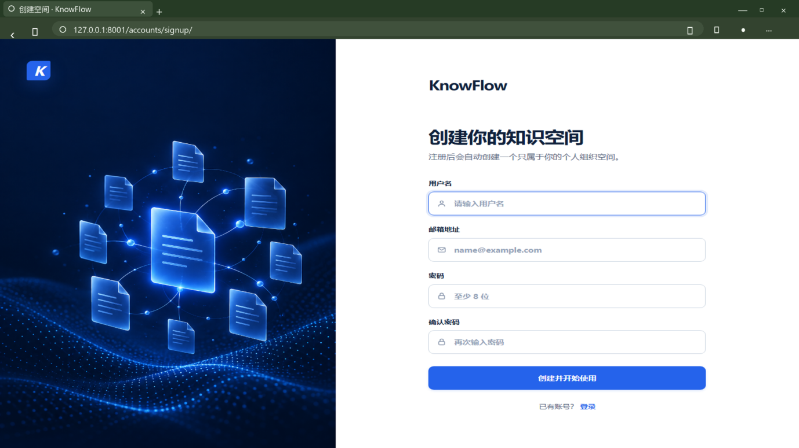

图5-1 用户注册页面

5.2 用户登录与退出模块
用户可以通过登录页面输入用户名和密码。系统验证成功后进入知识库首页，并保持登录状态。未登录用户访问需要身份验证的页面时，会自动跳转到登录页面。系统同时支持退出登录。
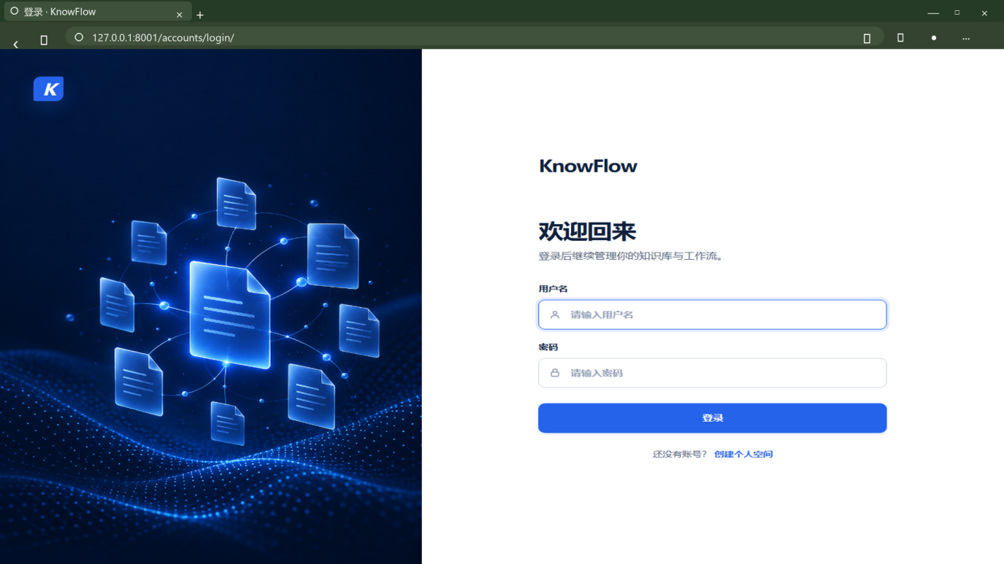

图5-2 用户登录页面

5.3 个人组织空间模块
每个新注册用户会自动拥有一个个人组织空间。组织空间是系统数据隔离和权限管理的基础，用于管理组织成员、知识库、工作流、模型使用记录和审计日志。
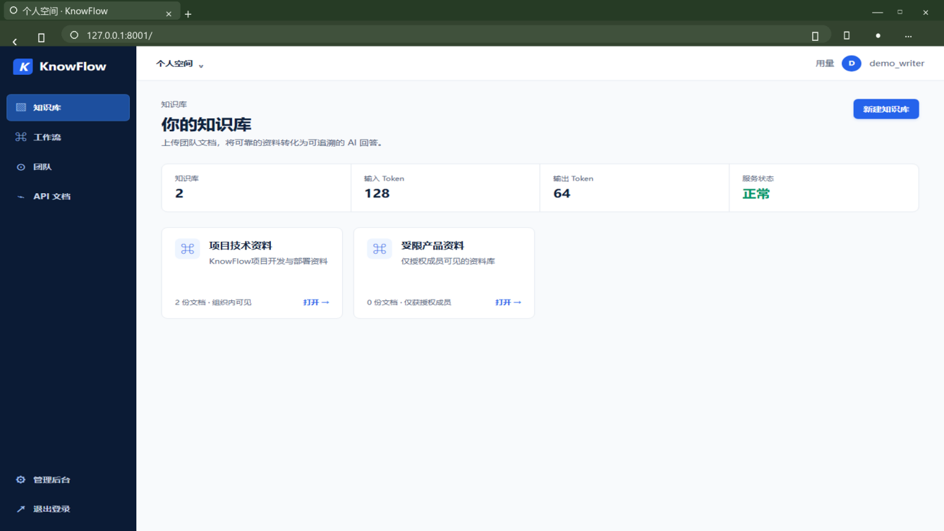

图5-3 个人组织空间页面

5.4 团队成员管理模块
团队页面可以查看组织成员、成员邮箱和成员角色。组织角色包括 Owner、Editor 和 Viewer。Owner 拥有组织管理权限，Editor 可以创建和管理组织内资源，Viewer 主要用于查看资源。
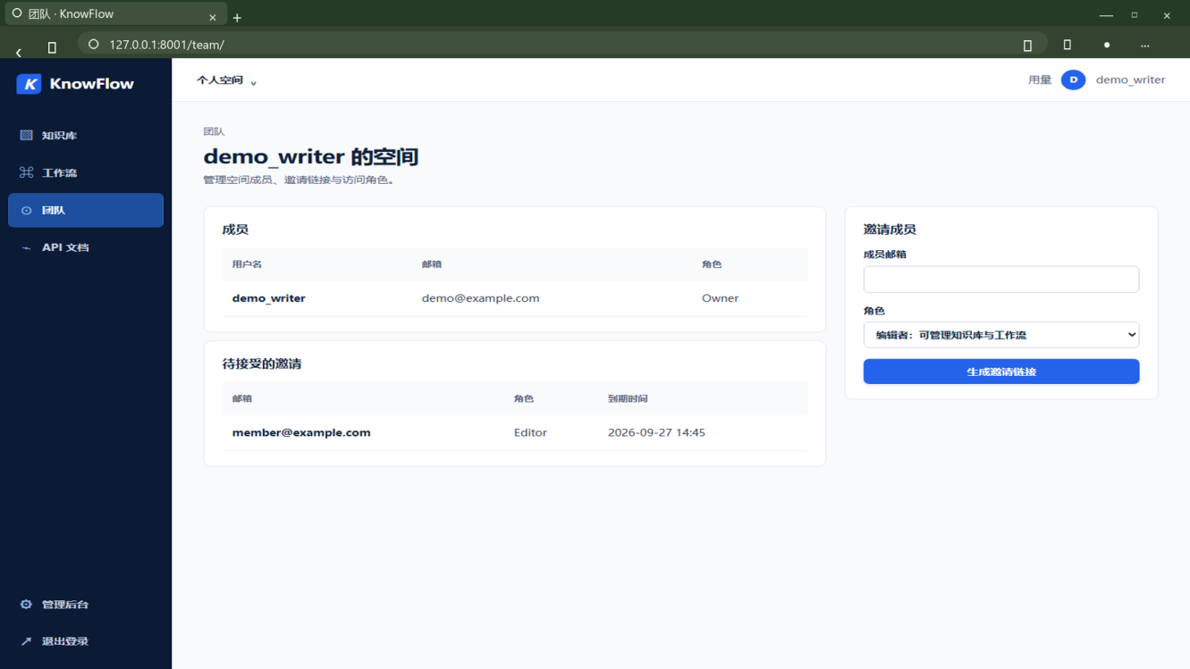

图5-4 团队成员管理页面

5.5 成员邀请与审计日志模块
组织所有者可以通过成员邮箱生成邀请链接，并指定被邀请人的角色。邀请链接默认有效期为7天，同一组织和邮箱不能重复存在未接受邀请。受邀用户必须使用对应邮箱的账号接受邀请，邀请和接受邀请操作都会写入审计日志。
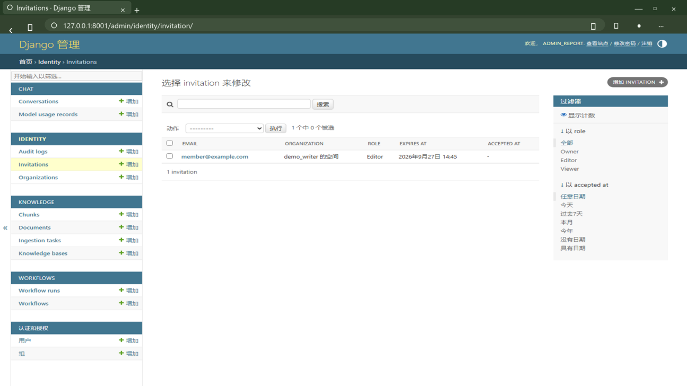

图5-5 成员邀请页面

5.6 知识库创建与管理模块
用户可以创建知识库并填写知识库名称、说明和访问范围。知识库首页显示知识库数量、Token使用情况和知识库卡片。用户点击知识库后，可以查看文档、上传文件并使用知识库助手。
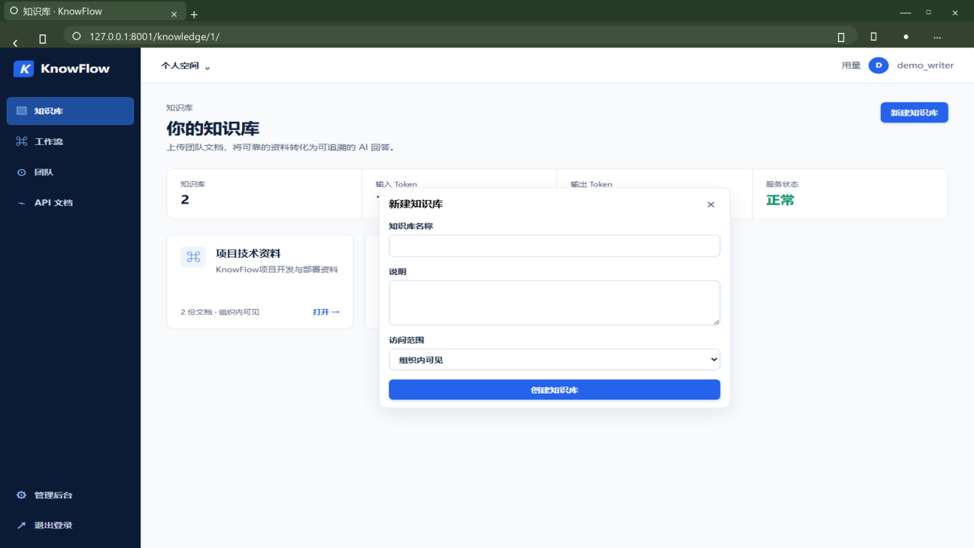

图5-6 知识库创建与管理页面

5.7 知识库权限控制模块
知识库支持“组织内可见”和“仅获授权成员可见”两种访问范围。系统会在网页请求、文件下载、REST API 和 WebSocket 连接时统一检查权限，避免用户通过猜测 URL 或对象编号访问未授权数据。受限知识库还可以单独授予 Manager 和 Reader 角色。
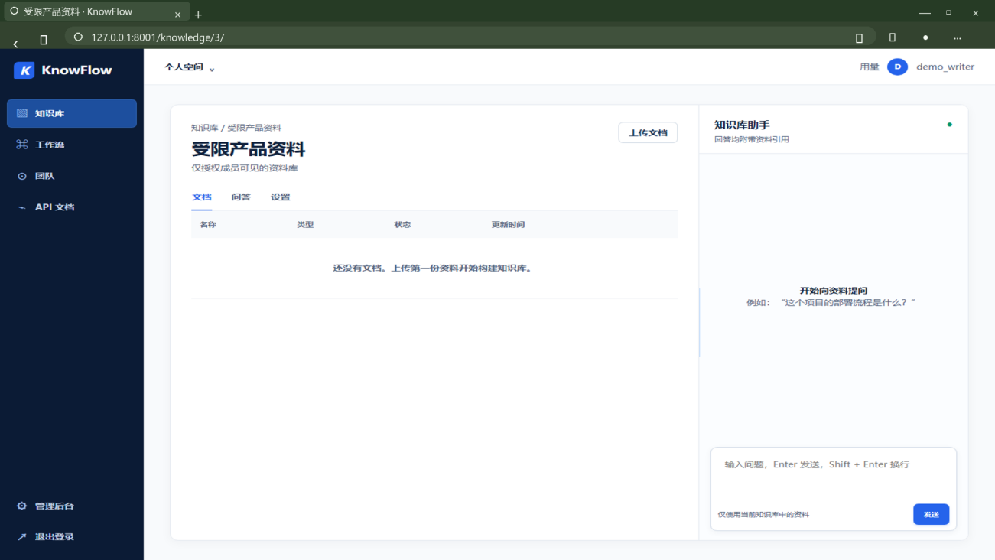

图5-7 受限知识库权限页面

5.8 文档上传与文件校验模块
用户可以向知识库批量上传 PDF、DOCX 和 Markdown 文档。上传过程中系统会检查文件扩展名、文件大小、单次上传数量和文件内容。默认单个文件大小不能超过20 MB。
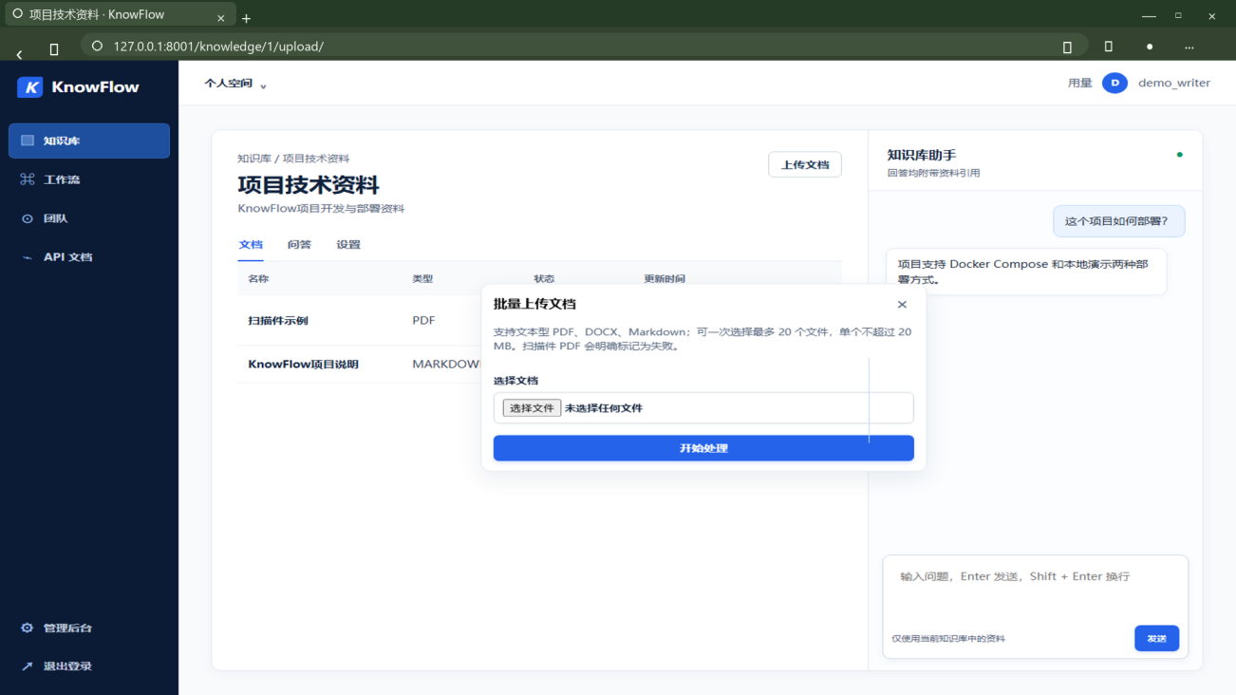

图5-8 文档上传与文件校验页面

5.9 文档解析与版本管理模块
PDF 文件使用 PyMuPDF 提取文字，DOCX 文件使用 python-docx 提取段落，Markdown 文件按照 UTF-8 编码读取。系统为每份文档创建文档版本，并保存版本号、提取字符数量和解析元数据。扫描件 PDF 如果没有提取到足够文本，会返回明确的失败原因。
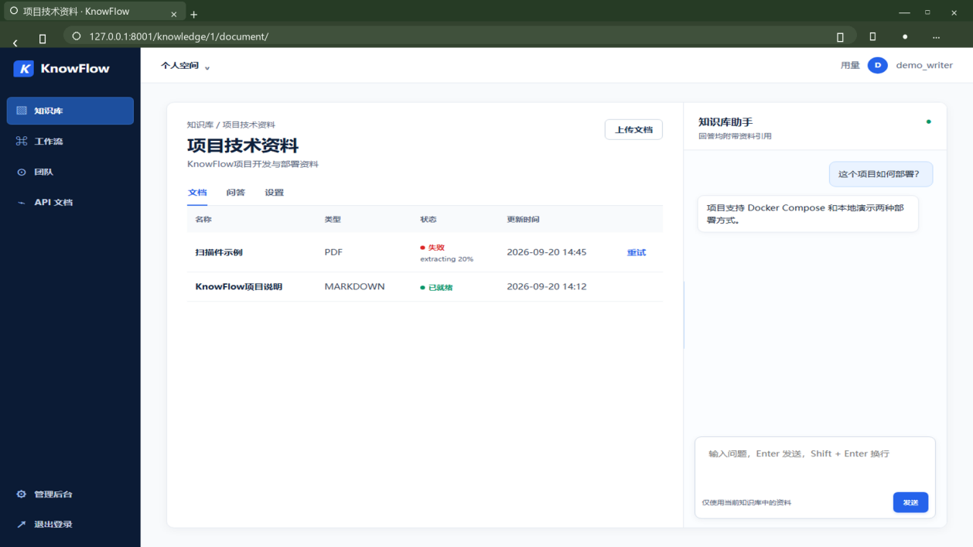

图5-9 文档解析状态与版本页面

5.10 文本切片与向量索引模块
系统会对提取后的文本进行清洗、分段和切片，并保留章节标题。较长文本会按照设定长度拆分，同时保留部分重叠内容，降低上下文被截断的影响。每个切片保存文档标题、章节、正文、顺序、文档版本和向量数据。向量字段为1024维，并使用 HNSW 索引提高检索速度。
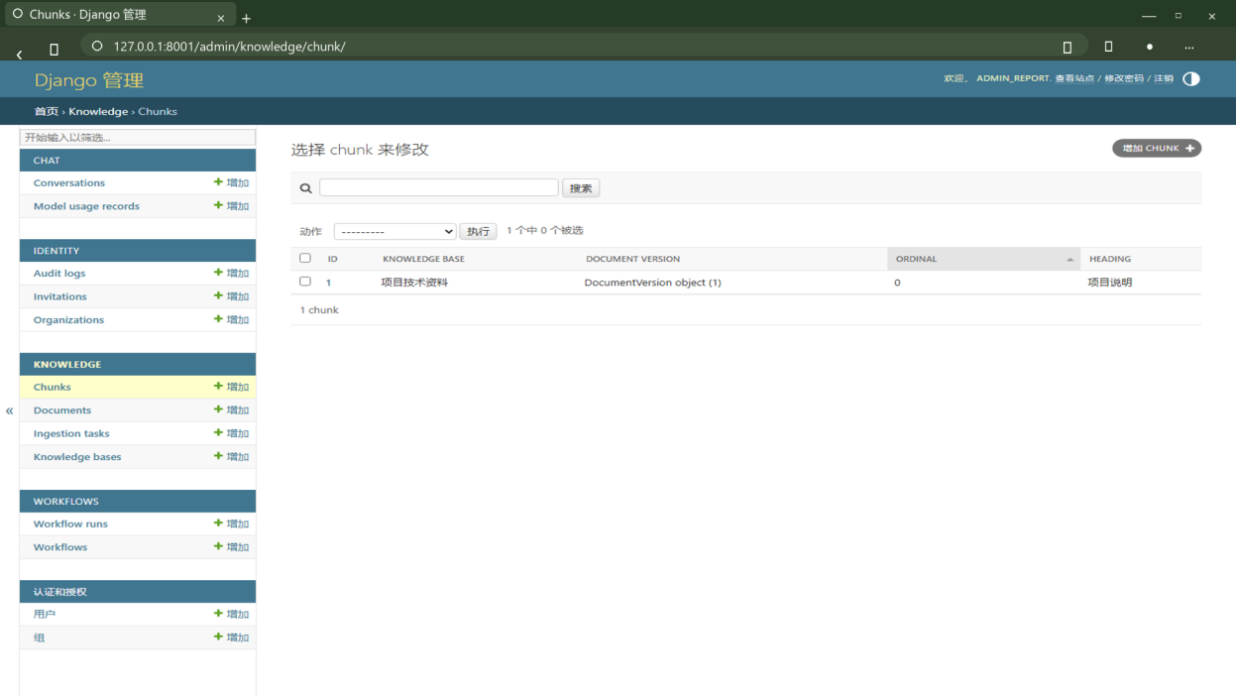

图5-10 文档切片管理页面

5.11 文档处理进度与失败重试模块
文档处理任务包含排队、提取文本、文本切片、向量化、建立索引和完成等阶段。页面通过 WebSocket 实时显示当前任务状态、处理阶段、进度和错误信息。当模型服务暂时不可用时，Celery 任务会自动重试；任务最终失败后，用户可以在文档页面手动点击重试。
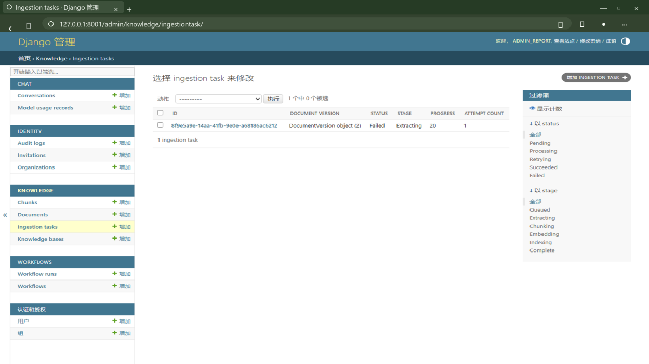

图5-11 文档任务失败与重试页面

5.12 知识库智能问答模块
用户可以在知识库详情页面向当前知识库提问。系统首先检索当前知识库中已经处理完成的文档切片，再将相关资料传递给大模型。模型只能根据参考资料回答，资料不足时需要明确说明，回答中使用 [1]、[2] 等形式标记资料来源。
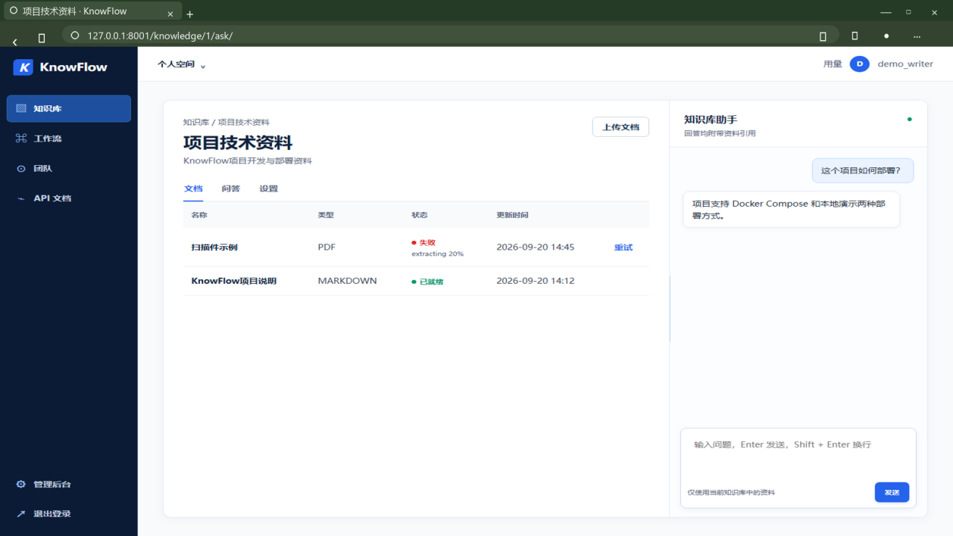

图5-12 知识库智能问答页面

5.13 会话记录、资料引用与Token统计模块
系统会保存用户和助手的聊天记录，用户刷新页面后仍然可以查看历史消息。每条助手回答可以关联引用的文档切片，页面显示引用文档名称。系统还会记录模型服务提供方、模型名称、输入Token、输出Token、是否为估算值和响应耗时。
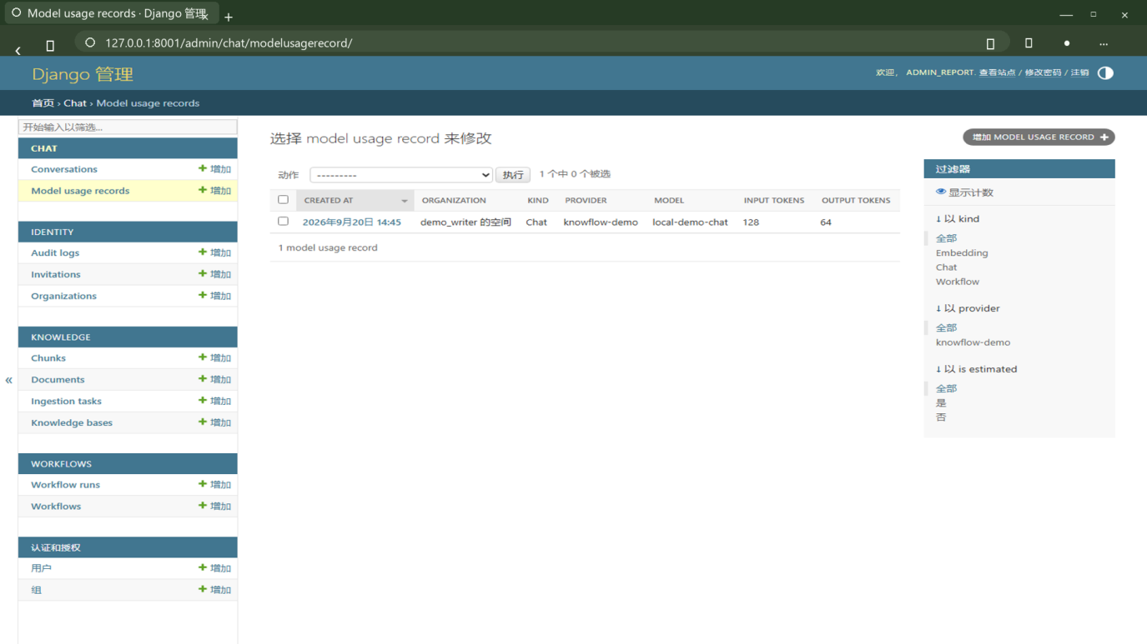

图5-13 会话记录与Token统计页面

5.14 智能工作流、REST API与后台管理模块
系统支持创建线性智能工作流。工作流节点包括 input 输入节点、retrieve 知识库检索节点、prompt 提示词节点和 llm 大模型节点。每次运行都会保存工作流版本、输入数据、输出数据、节点状态和错误信息。
系统同时提供知识库、文档、文档处理任务、问答会话、模型用量和工作流等 REST API，并通过 /api/docs/ 提供 OpenAPI 文档。Django Admin 后台可以管理用户、组织、知识库、文档、任务、会话、模型用量和工作流运行记录。
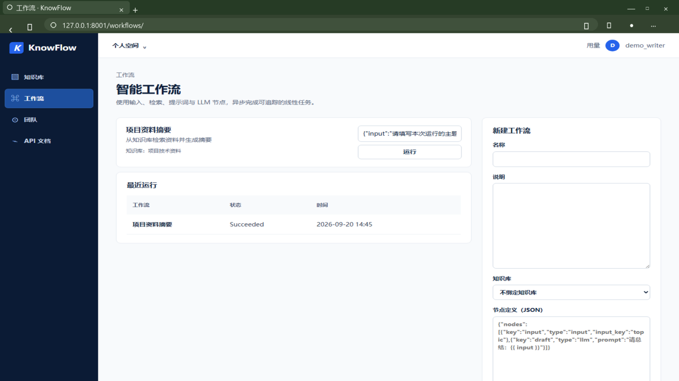

图5-14 智能工作流运行页面

6、总结
本项目基于 Django 完成了一个企业AI知识库与智能工作流平台，实现了用户管理、组织管理、知识库管理、文档处理、智能问答和工作流运行等功能。项目按照功能划分为14个模块，覆盖了用户、组织、团队、知识库、文档、向量检索、异步任务、问答、会话、工作流、API和后台管理等主要业务流程。
通过本项目的开发，掌握了 Django 的项目结构、URL路由、模板渲染、ORM模型、用户认证和权限控制，理解了 Celery 异步任务、WebSocket 实时通信、PostgreSQL 向量检索和 REST API 的基本开发方法。
目前系统仍有一些可以改进的地方。例如，系统暂时不支持扫描件 PDF 的 OCR 识别；向量检索功能还可以加入关键词检索、查询改写和重排序；工作流目前采用线性 JSON 定义，后续可以增加图形化流程编辑、条件分支和人工审批等功能。
总体来看，本项目实现了从文档上传、文档处理到知识库问答的完整业务流程，具有较好的完整性、实用性和扩展性，达到了 Python Web 项目开发课程作业的基本要求。

注意：文本内容字体要求四号，单倍行间距，宋体；英文字体为新罗马字体；图片截图要求浏览器全屏；图中字体大小和正文字体大小相当，确保内容清晰可见。注意文档排版规范。

